**GEA, JGC Corporation und Chugai nehmen erfolgreich fortschrittlichen pharmazeutischen Sprühtrockner für OEB-5-Containment in Betrieb**

Düsseldorf (Deutschland), 21. August 2025 – GEA liefert an Chugai Pharmaceutical in Japan einen hochmodernen pharmazeutischen Sprühtrockner, der für höchste Containment-Standards entwickelt und gebaut wurde. Der Sprühtrockner PSD-3 wurde im ersten Quartal 2025 erfolgreich in Betrieb genommen und stellt einen wichtigen Meilenstein in der Zusammenarbeit zwischen den beiden Unternehmen dar. Chugai Pharmaceutical mit Hauptsitz in Tokio ist ein führendes forschendes Pharmaunternehmen, das sich auf innovative Arzneimittel fokussiert. Das Projekt wurde in Zusammenarbeit mit dem japanischen Ingenieurunternehmen JGC Japan Corporation durchgeführt. Dieser PSD-3, der erste von GEA gebaute pharmazeutische Sprühtrockner für OEB-5-Produkte, setzt neue Maßstäbe für die pharmazeutische Sprühtrocknung mit hohem Reinheitsgrad.

**Speziell entwickelt für die Verarbeitung hochwirksamer pharmazeutischer Produkte, die als OEB-5 klassifiziert sind**

Der Sprühtrockner wurde speziell für die Verarbeitung hochwirksamer pharmazeutischer Produkte entwickelt, die als OEB-5 (Stoffe mit höchstem Gefahrenpotenzial) eingestuft sind, das heißt, Stoffe mit Arbeitsplatzgrenzwerten (AGW) im Nanogramm/m3Bereich. Dies macht ihn zu einem der fortschrittlichsten und sichersten Systeme, die jemals für die Sprühtrocknung mit hohem Sicherheitsstandard in der pharmazeutischen Industrie gebaut wurden. Dieser Sprühtrockner ist Teil der neuen pharmazeutischen Produktionsanlage FJ3 von Chugai für OEB-5-Produkte in Fujieda, die in enger Zusammenarbeit mit der JGC Corporation entwickelt und gebaut wurde.

**Ein technologisches Meisterwerk der Sprühtrocknung**

„Dieser pharmazeutische Sprühtrockner ist eines der technisch fortschrittlichsten Sprühtrocknungssysteme, die GEA je gebaut hat", sagt Dr. David Costes, Area Sales Manager bei GEA. „Das umfassende Fachwissen unseres Teams im Bereich der Sprühtrocknung in Verbindung mit den hervorragenden technischen Leistungen von JGC und den umfassenden Kenntnissen von Chugai im Bereich der High-Containment-Prozesse hat es uns ermöglicht, eine wirklich bahnbrechende Lösung zu entwickeln. Dieses System erfüllt nicht nur die strengen Sicherheits- und Betriebsanforderungen der Pharmaindustrie, sondern übertrifft sie sogar."

Mit über 30 Jahren Erfahrung in der Entwicklung und Lieferung von pharmazeutischen Sprühtrocknern ist GEA der führende Anbieter in diesem Bereich. Dr. Costes fährt fort: „Wir sind unglaublich stolz auf unsere Zusammenarbeit mit Chugai und JGC, Unternehmen mit außergewöhnlich hohen Standards. Gemeinsam haben wir eine Lösung entwickelt, die fortschrittliches Containment, präzise Prozesssteuerung und modernste Automatisierungsfunktionen integriert."

**Innovative Lösungen für High-Containment und Kontrolle**

Das Projekt stellte aufgrund der hohen Anforderungen von Chugai und JGC einzigartige Herausforderungen dar, insbesondere in Bezug auf Containment und Prozessautomatisierung. Diese Herausforderungen haben GEA zu Innovationen und zur Entwicklung neuer, maßgeschneiderter Lösungen veranlasst, um das für OEB-5-Substanzen erforderliche Maß an Sicherheit zu erreichen. Jesper Hansen, GEA Senior Process Technologieexperte, fügt hinzu: „Dieses Projekt war eine großartige Lernerfahrung für uns. Die Zusammenarbeit mit so detailorientierten und perfektionistischen Partnern wie Chugai und JGC hat uns dazu veranlasst, die konventionellen Grenzen zu überschreiten. Jede Lösung, die wir implementiert haben, war genau auf ihre Bedürfnisse zugeschnitten, und wir sind stolz auf das Ergebnis. Dieser Sprühtrockner ist eine der fortschrittlichsten pharmazeutischen Sprühtrocknungsanlagen mit geschlossenem Kreislauf weltweit und setzt neue Branchenmaßstäbe für pharmazeutische Sprühtrockner mit hohem Containment."

**Ein gemeinsamer Erfolg mit hoher Containment-Kompetenz**

Ein Mitglied des FJ3-Projekts kommentiert: „Wir sind begeistert, dass wir dieses Projekt erfolgreich abgeschlossen haben und der neue Sprühtrockner jetzt in voller Produktion ist. Er verbessert unsere Trocknungskapazitäten erheblich und bietet mehr Flexibilität und Effizienz für unseren Betrieb. Die Zusammenarbeit mit GEA und JGC war sehr lohnend und hat zu einem wirklich hervorragenden Gerät und einer neuen Produktionsanlage für OEB-5-Produkte geführt." Das gleiche FJ3-Projektmitglied fügt hinzu: „Die Kreativität und das technische Know-how von GEA waren der Schlüssel zu einer Lösung, die alle unsere spezifischen Anforderungen erfüllte. Wir sind zuversichtlich, dass dieser neue Sprühtrockner eine entscheidende Rolle bei der Weiterentwicklung der Produktentwicklung und der Produktionskapazitäten von Chugai spielen wird."

**Fotos:**

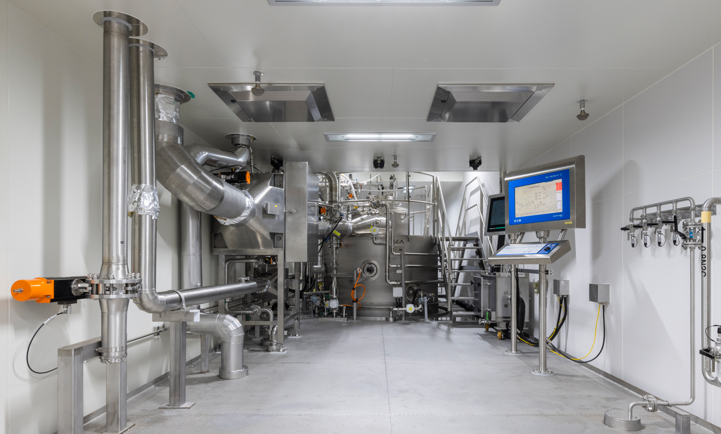

Foto 1: HEPA-Einlassfilter und Oberseite der GEA PSD-3-Trockenkammer. (Foto: Chugai)

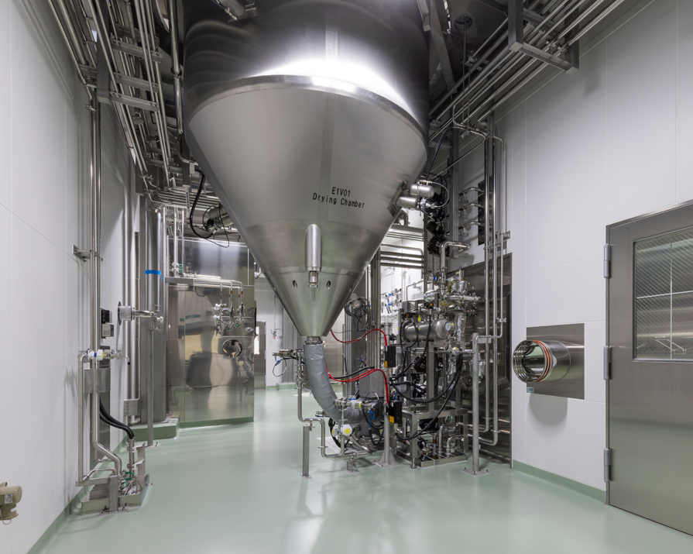

Foto 2: Unterer Teil der GEA PSD-3-Trockenkammer mit Schwenkkegel. (Foto: Chugai)

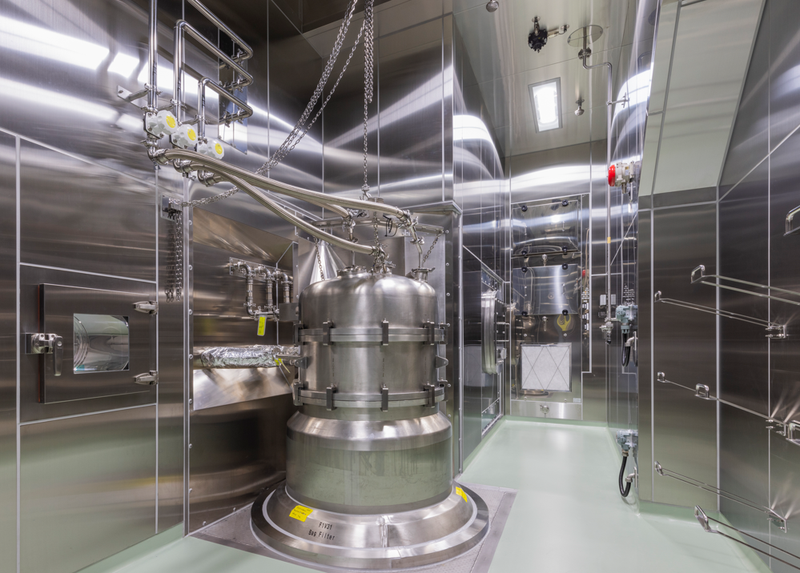

Foto 3: Oberseite des GEA Wettable Bag Filters. (Foto: Chugai)

**Über Chugai Pharmaceutical Co. Ltd.**

Chugai Pharmaceutical Co. mit Hauptsitz in Tokio ist ein forschungsbasiertes pharmazeutisches Unternehmen mit erstklassigen Fähigkeiten in der Medikamentenentwicklung, einschließlich firmeneigener Antikörpertechnologien. Chugai hat sich der Entwicklung innovativer pharmazeutischer Produkte verschrieben, die einen ungedeckten medizinischen Bedarf decken können. Chugai ist am Prime Market der Tokioter Börse notiert. Chugai ist ein wichtiges Mitglied der Roche-Gruppe, behält jedoch seine Autonomie und Unabhängigkeit im Management bei. Weitere Informationen finden Sie unter *https://www.chugai-pharm.co.jp/english/.*

**Über JGC Japan Corporation**  
JGC Japan Corporation, auch bekannt als JGC Holdings Corporation, ist ein weltweit bekanntes Ingenieurunternehmen mit Sitz in Japan. Der Hauptsitz des 1928 gegründeten Unternehmens befindet sich in Yokohama City in der Präfektur Kanagawa. JGC ist auf die Planung, Beschaffung und den Bau von Anlagen wie Ölraffinerien, Erdgasverarbeitungsanlagen und LNG-Anlagen spezialisiert. Zusätzlich zu diesen Dienstleistungen leistet das Unternehmen einen aktiven Beitrag zum Life-Science-Sektor. Bislang hat JGC mehr als 600 EPC-Projekte für pharmazeutische Produktionsanlagen und Labors durchgeführt.

Über GEA

GEA ist weltweit einer der größten Systemanbieter für die Nahrungsmittel-, Getränke- und Pharmaindustrie. Der 1881 gegründete und international tätige Technologiekonzern fokussiert sich dabei auf Maschinen und Anlagen sowie auf anspruchsvolle Prozesstechnik, Komponenten und umfassende Service-Dienstleistungen. So wird beispielsweise jeder zweite Pharmaseparator für essenzielle Gesundheitsprodukte wie Impfstoffe oder neuartige Biopharmazeutika von GEA hergestellt. Im Lebensmittelbereich wird jede vierte Nudelpackung oder jedes dritte Hähnchen-Nugget mit Technologie von GEA verarbeitet. Mit mehr als 18.000 Beschäftigten erwirtschaftete der Konzern im Geschäftsjahr 2024 in über 150 Ländern einen Umsatz von rund 5,4 Mrd. EUR. Weltweit verbessern die Anlagen, Prozesse und Komponenten von GEA die Effizienz und Nachhaltigkeit in der Produktion von Kunden. Sie tragen erheblich dazu bei, den CO2-Ausstoß, den Einsatz von Plastik und Lebensmittelabfall zu reduzieren. Dadurch leistet GEA einen entscheidenden Beitrag auf dem Weg in eine nachhaltige Zukunft, ganz im Sinne des Unternehmensleitbildes: „Engineering for a better world“.

GEA ist im deutschen MDAX und im europäischen STOXX® Europe 600 Index notiert und ist darüber hinaus Bestandteil der führenden Nachhaltigkeitsindizes DAX 50 ESG, MSCI Global Sustainability sowie Dow Jones Best-in-Class World und Best-in-Class Europe.

Weitere Informationen finden Sie im Internet unter **gea.com**.

Sollten Sie keine weiteren Mitteilungen der GEA erhalten wollen, senden Sie bitte eine E-Mail an **pr@gea.com**.

HINWEIS FÜR REDAKTEURE

* Weitere [Informationen](https://www.gea.com/en/company/about-us/index.jsp) über GEA
* Zur [GEA-Presseseite](https://www.gea.com/en/company/media/index.jsp)
* Zur [GEA-Mediathek](https://www.gea.com/en/company/media/media-center/index.jsp)
* Hintergrundinformationen zu aktuellen Themen finden Sie unter [Features](https://www.gea.com/en/company/media/features/index.jsp)
* Folgen Sie GEA auf [Ein Bild, das Logo, Symbol, Screenshot, Schrift enthält.

  Automatisch generierte Beschreibung](https://www.linkedin.com/company/geagroup/posts/?feedView=all)[](http://www.youtube.com/user/TheGEAGroup)

**GEA**

Medienarbeit GEA

Dr. Michael Golek

Peter-Müller-Str. 12, 40468 Düsseldorf

Telefon +49 211 91361505

Tel. +491736205746

**michael.golek@gea.com**